บทที่ 3
หลักการพื้นฐาน

3.1 หลักการพื้นฐานของเอเจนต์ (Agents)
3.1.1 ความหมายของเอเจนต์
เอเจนต์ในมุมมองของผู้ใช้ คือ โปรแกรมที่ช่วยงานผู้ใช้และทำงานที่เป็นประโยชน์กับผู้ใช้
เอเจนต์ในความหมายของระบบ คือ โปรแกรมที่มีลักษณะดังนี้
- อาศัยอยู่ในเอ็กซิคิวต์ชั่นเอนไวรอนเมนต์ (Execution environment)
- มีคุณสมบัติดังต่อไปนี้
  - รีแอ็กทีฟ (Reactive) รับรู้การเปลี่ยนแปลงของสิ่งแวดล้อมและตอบสนองต่อการเปลี่ยนแปลงของสิ่งแวดล้อม
  - อัตโนมัติ (Autonomous) ควบคุมการทำงานของตัวเองได้สามารถทำกิจกรรมต่างๆ ได้อย่างอิสระโดยไม่ขึ้นกับผู้ใช้ หรือสิ่งกระตุ้นภายนอก
  - มีเป้าหมายแน่นอน (Goal-driven)
  - ทำงานอย่างต่อเนื่อง (Continuous)

- และอาจจะมีคุณสมบัติบางอย่างดังนี้
  - สามารถติดต่อกับเอเจนต์ตัวอื่นได้ (Communicative)
  - สามารถเคลื่อนย้ายจากที่หนึ่งไปยังอีกที่หนึ่งได้ แม้ว่าจะอยู่คนละแพลตฟอร์มกัน (Mobile or Portable)
  - สามารถเรียนรู้และเปลี่ยนแปลงพฤติกรรมได้ขึ้นอยู่กับประสบการณ์(Adaptive)

3.1.2 การแบ่งประเภทของเอเจนต์
เอเจนต์อาจจะแบ่งประเภทได้ตามคุณสมบัติดังกล่าวนี้ หรือจะแบ่งประเภทของเอเจนต์ด้วยวิธีอื่นก็ได้ เช่น เราอาจแบ่งเอเจนต์ตามลักษณะงานที่เอเจนต์ทำ ตัวอย่างเช่น เอเจนต์ที่รวบรวมข้อมูลหรือเอเจนต์ที่ทำหน้าที่กรองจดหมายอิเล็กทรอนิกส์ เป็นต้น
Brustoloni แบ่งเอเจนต์ออกเป็น 3 ประเภท คือ เรกกูเลชั่นเอเจนต์ (Regulation agents),
แพลนนิ่ง เอเจนต์ (Planning agents) และ อแด็ปทีฟเอเจนต์ (Adaptive agents)
- Regulation agents คือเอเจนต์ที่ตอบสนองต่อการเปลี่ยนแปลงของสภาพแวดล้อม และเป็นเอเจนต์ที่มีเป้าหมายว่าจะทำอะไรอย่างแน่นอน
- Planning agents คือเอเจนต์ที่เลือกวิธีการทำงานที่เหมาะสมที่สุด โดยใช้ทฤษฎีของวิชาปัญญาประดิษฐ์ หรืออาจใช้อัลกอริทึ่มแบบสุ่ม (Randomizing Agent)
- Adaptive agents คือเอเจนต์ที่สามารถเรียนรู้ระบบ และเปลี่ยนแปลงการทำงานของตัวเองได้หรืออาจเรียกว่า เอเจนต์ที่สามารถเรียนรู้ได้ (Learning Agent)

Property | Other names | Meaning
Reactive | Sensing and acting | ตอบสนองต่อการเปลี่ยนแปลงของสิ่งแวดล้อม
Autonomous |  | สามารถทำงานได้ด้วยตัวเอง
Goal-oriented | Pro-active purposeful | มีเป้าหมายในการทำงาน
Temporally continuous |  | ทำงานอย่างต่อเนื่อง
Communicative | Socially able | ติดต่อกับเอเจนต์อื่นๆ หรือผู้ใช้
Learning | Adaptive | เรียนรู้และเปลี่ยนแปลงการทำงานของตัวเองตามประสบการณ์
Mobile |  | สามารถเคลื่อนย้ายตัวเองจากที่หนึ่งไปอีกที่หนึ่ง
Flexible |  | มีความยืดหยุ่น

ตารางที่ 3-1 แสดงคุณสมบัติต่างๆ ของเอเจนต์

3.1.3 ลำดับชั้นของเอเจนต์ (Agents Hierarchy)
เราสามารถเปรียบเทียบความสัมพันธ์ระหว่างเอเจนต์ชนิดต่างๆ กับโมเดลทางชีววิทยาได้ เช่น ลำดับขั้นของมนุษย์เป็นดังนี้
- Kingdom = Animal
- Phylum = Chordata
- Class = Mammalia
- Order = Primate
- Family = Pongidae
- Subfamily = Hominidae
- Genus = Homo
- Species = Sapiens
เราสามารถจัดลำดับขั้นของเอเจนต์ให้อยู่ในลักษณะนี้ได้เช่นกัน โดยในระดับ Kingdom เราสามารถแบ่งเอเจนต์ออกเป็น 3 ชนิดดังนี้ ไบโอโลจิคอลเอเจนต์ (Biological agents), โรโบติคเอเจนต์ (Robotic agents) และคอมพิวเตชั่นนอลเอเจนต์ (Computational agents) โดยเอเจนต์ที่เราสนใจอยู่ในกลุ่มของคอมพิวเตชั่นนอลเอเจนต์ ในระดับ Phylum เราสามารถแบ่งคอมพิวเตชั่นนอลเอเจนต์ได้เป็น 2 ประเภท คือ ซอฟต์แวร์เอเจนต์ (Software agents) และอาทิ ฟิเชียลไลฟ์เอเจนต์ (Artificial life agents) เราสามารถแบ่งซอฟต์แวร์เอเจนต์ได้เป็น 3 ประเภท คือ ทากส์เป็กซิฟิกเอเจนต์ (Task-specific agents), เอนเตอร์เทนเมนต์เอเจนต์ (Entertainment agents) และไวรัสคอมพิวเตอร์ (Computer viruses) ซึ่งลำดับชั้นทั้งหมดที่กล่าวมาสามารถแสดงเป็นแผนภาพได้ดัง รูปที่ 3-1

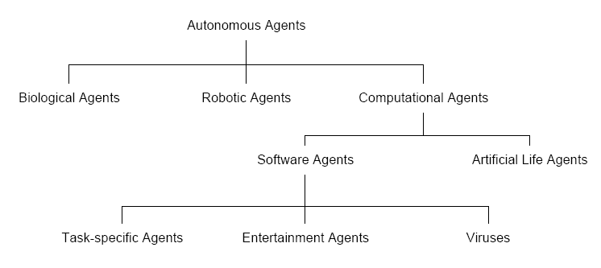

รูปที่ 3-1 รูปแสดงลำดับขั้นของเอเจนต์

3.1.4 เอเจนต์ที่ชาญฉลาดด้วยภาษาไพธอน (Python-Implemented Intelligent Agent)
ภาษาไพธอนเป็นภาษาที่มีความชาญฉลาดในตัว แต่ยังคงความเป็นภาษาที่มีโครงสร้าง คุณสมบัติต่างๆ ของภาษาไพธอนที่สนับสนุนอินเทลลิเจนต์เอเจนต์แอพพลิเคชั่น (Intelligent Agent Application) มีดังนี้ ความเป็นอัตโนมัติ (Autonomous), ความฉลาด (Intelligence), ความสามารถเคลื่อนที่ได้ (Mobile) และความสามารถติดต่อกับเอเจนต์ตัวอื่น (Communicative)

ความเป็นอัตโนมัติ
โปรแกรมที่สามารถทำงานโดยอัตโนมัติจะทำงานอยู่ตลอดเวลา พร้อมที่จะตอบสนองต่อผู้ใช้หรือการกระตุ้นจากสิ่งแวดล้อมได้ทุกเมื่อ คำถามที่เกิดขึ้นก็คือ เอเจนต์จะรับรู้ได้อย่างไรว่ามีการเปลี่ยนแปลงในสิ่งแวดล้อม วิธีการหนึ่งที่ทำให้เอเจนต์รับรู้สิ่งแวดล้อมได้ตลอดเวลาอาจใช้วิธีการส่งอีเวนต์ (event) มายังเอเจนต์ โดยถ้ามองในมุมมองการออกแบบเชิงวัตถุ (Object-oriented design) อีเวนต์ที่เอเจนต์ได้รับก็คือ การเรียกเมธอด (method) ของเอเจนต์ หรือการส่งเมสเซจ (message) ให้กับเอเจนต์นั่นเองนอกจากนี้เอเจนต์ยังสามารถตรวจสอบ คอยรับรู้การเปลี่ยนแปลงของสิ่งแวดล้อมได้โดยตรง โดยวิธีการนี้เอเจนต์จำเป็นต้องแตกโพรเซสออกมา เพื่อทำหน้าที่ตรวจสอบและรวบรวมข้อมูลไปพร้อมๆกันกับโพรเซสอื่นๆ ภาษาไพธอนสนับสนุนการทำงานทั้งแบบหลายโพรเซส (multi-process) หรือหลายเธรด (multithread) ขึ้นกับความเหมาะสมของแพลตฟอร์ม เช่น การแตกโพรเซสสามารถทำได้อย่างง่ายดายในระบบปฏิบัติการยูนิกซ์ แต่ไม่เหมาะกับระบบปฏิบัติการวินโดวส์

ความฉลาด
ในการสร้างโปรแกรมปัญญาประดิษฐ (Artificial Intelligent Applications) นั้นมีปัจจัยหลักๆ 2 อย่าง คือ
- Knowledge representation คือการแทนฐานความรู้ให้อยู่ในรูปแบบที่สามารถ ประมวลผลได้ และง่ายต่อการเก็บ
- Algorithm คือวิธีการหรือกระบวนการแก้ปัญหาภาษาไพธอนสนับสนุน Knowledge representation โดยใช้ if-then rule และ built-in type dictionary ซึ่งเป็นโครงสร้างข้อมูลที่เหมาะสมกับการเก็บฐานความรู้
นอกจากนี้ภาษาไพธอนเป็นภาษาที่มีไวยากรณ์ง่าย มีเหตุผล และไม่ฟุ่มเฟือยทำให้การเขียน
โปรแกรมสามารถคิดถึงปัญหาที่ต้องการได้อย่างเต็มที่ ไม่ต้องมาคำนึงถึงตัวภาษา

ความสามารถเคลื่อนย้ายได้
ซอร์สโค้ด (Source code) และไบต์โค้ด (Bytes code) ของภาษาไพธอนที่คอมไพล์แล้วสามารถนำไปใช้งานในระบบที่ต่าง แพลตฟอร์มได้

ความสามารถติดต่อกับเอเจนต์ตัวอื่น
ภาษาไพธอนสามารถเข้าถึงข้อมูลของระบบได้อย่างง่ายดาย รวมทั้งความสามารถในการ เรียกใช้คำสั่งต่างๆ บน DOS สำหรับระบบปฏิบัติการวินโดวส์ หรือบน Shell สำหรับระบบปฏิบัติการยูนิกซ์ อีกทั้งความสามารถในการเรียกโปรแกรมอื่นๆ นอกจากนี้สำหรับระบบปฏิบัติการวินโดวส์ ไพธอนมีไลบรารีสำหรับการติดต่อกับ Windows COM (Component Object Model) ซึ่งความสามารถต่างๆเหล่านี้สนับสนุนความสามารถติดต่อกับเอเจนต์อื่นได้เป็นอย่างดี

3.2 หลักการพื้นฐานของเว็บบราวเซอร์
3.2.1 โปรแกรมเว็บบราวเซอร์
โปรแกรมเว็บบราวเซอร์ คือ โปรแกรมแสดงเว็บเพจ เราสามารถแบ่งบราวเซอร์ตามลักษณะการแสดงผลได้ 2 ประเภท ดังนี้
  - เท็กซ์บราวเซอร์ (Text Browser) เป็นบราวเซอร์ที่มีมาก่อน แต่ในปัจจุบันมีใช้กันในการศึกษาและวิจัย ไม่เป็นที่นิยมเนื่องจากแสดงผลเป็นตัวอักษรอย่างเดียว
  - กราฟฟกคอลบราวเซอร์ (Graphical Browser) เป็นบราวเซอร์ที่ถูกพัฒนาขึ้นมาทีหลัง บราวเซอร์ประเภทนี้สามารถแสดงรูปภาพได้ และในปัจจุบันบราวเซอร์ได้มีการใช้วามสามารถของการแสดงผลในรูปสื่อผสม (Multimedia) คือมีทั้งภาพและเสียง

ตัวอย่างบราวเซอร์และรายละเอียด
- โมเสก (Mosaic) เป็นกราฟิกคอลบราวเซอร์ตัวแรกที่มีการแสดงในลักษณะของรูปภาพ สร้างในป 1993 โดย Mark Andreessen เป็นผู้ริเริ่มสร้างบราวเซอร์ตัวนี้ร่วมกับ National Center for Supercomputing Application (NCSA) ใช้ได้บนระบบปฏิบัติการวินโดวส์ 3.1.x (Windows v 3.1.x), วินโดวส์ 95 (Windows 95) และวินโดวส์เอ็นที (Windows NT)
- เน็ตสเคป (Netscape) เป็นบราวเซอร์ที่แสดงด้วยรูปภาพ และเป็นที่นิยมโดยทั่วไป พัฒนาโดยบริษัทเน็ตสเคป คอมมิวนิเคชั่น (Netscape Communications) บราวเซอร์ของเน็ตสเคป เรียกว่า นาวิเกเตอร์ (Navigator) ซึ่งถูกพัฒนาในป 1995 โดยมี Mark Andressen เป็นหัวหน้าในการพัฒนา
- ไมโครซอฟท์ อินเตอร์เน็ต เอ็กซ์พลอเรอร์ (Microsoft Internet Explorer) เป็นบราวเซอร์ที่แสดงรูปภาพด้วยเช่นกัน
- ลินซ (Lynx) เป็นบราวเซอร์ที่แสดงด้วยตัวอักษร (Text Browser) ซึ่งพัฒนาโดยมหาวิทยาลัยแคนซัส (University of Kansas) โดยใช้บนยูนิกซ์เวิร์กสเตชั่น (UNIX workstation)
- โอเปรา (Opera) เป็นบราวเซอร์ที่มีข้อดีกว่านาวิเกเตอร์และไมโครซอฟท์ อินเตอร์เน็ต เอ็กซ์พลอเรอร์ คือ เป็นบราวเซอร์ที่มีขนาดเล็ก ใช้เวลาในการโหลดน้อย โอเปราถูกพัฒนาโดยบริษัทนอร์วีเจียน ซอฟท์แวร์ (Norwegian software company) ซึ่งสามารถใช้ได้บนระบบปฏิบัติการวินโดวส์ และโอเอสทู (OS/2)
- ฮอตจาวา (HotJava) เป็นบราวเซอร์ที่แสดงด้วยรูปภาพ โดยมีบริษัทซันไมโครซิสเต็มส์ (Sun Microsystem) เป็นผู้พัฒนา ในเวอร์ชั่นใหม่ล่าสุดมีการใช้คอมโพเนนต์ (Component) ของจาวาบีนส์ (JavaBean) ด้วย

3.2.2 หลักการทำงานของโปรแกรมเว็บบราวเซอร์
เว็บบราวเซอร์หรืออาจเรียกได้ว่าเป็นเอเจนต์ของผู้ใช้ เป็นโปรแกรมที่ทำงานอยู่บนพื้นฐานของโปรโตคอลเอชทีทีพี (HTTP: Hypertext Transfer Protocol) โดยหน้าที่หลักๆของโปรแกรมคือ ร้องขอข้อมูลจากเว็บเซิร์ฟเวอร์ (Web Server) โดยข้อมูลที่ร้องขอเป็นข้อมูลเอชทีเอ็มแอล (HTML: Hypertext Markup Language) จากนั้นโปรแกรมเว็บบราวเซอร์จะอินเตอร์พรีต (Interpret) ข้อมูลที่ได้รับมาและแสดงผล โดยการอ้างอิงระหว่างเอกสารเอชทีเอ็มแอลจะใช้ไฮเพอร์ลิ้งค์ (Hyperlink)

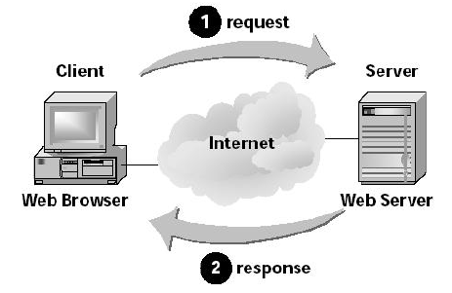

รูปที่ 3-2 รูปแสดงการทำงานของเว็บบราวเซอร์

จากรูป เริ่มต้นเว็บบราวเซอร์เป็นฝ่ายติดต่อไปหาเว็บเซิร์ฟเวอร์ จากนั้นเว็บเซิร์ฟเวอร์จะตอบ
กลับมาพร้อมกับข้อมูลที่ถูกร้องขอ

3.3 หลักการพื้นฐานของอินเตอร์เน็ท
3.3.1 ที่มาและความหมายของอินเตอร์เน็ท และเว็บ
อินเตอร์เน็ท (Internet) เป็นชื่อเครือข่ายคอมพิวเตอร์ที่แฝ่ครอบคลุมทั่วโลก พัฒนาต่อมาจากARPAnet ซึ่งแต่เดิมเป็นเครือข่ายทางการทหารของสหรัฐพัฒนามาโดยเงินทุนของ ARPA (Advanced Research Projects Agency)
เวิลด์ไวด์เว็บ (World Wide Web) เป็นบริการหนึ่งบนอินเตอร์เน็ท ที่ให้ข้อมูลข่าวสารในรูปแบบเอชทีเอ็มแอล ผ่านโปรโตคอลเอชทีทีพี ทั้งโปรโตคอลเอชทีทีพี และเวิลด์ไวด์เว็บ รวมทั้งเว็บบราวเซอร์ตัวแรก ถูกออกแบบและพัฒนาขึ้นโดย Tim Berners-Lee และ Robert Cailliau

3.3.2 โปรโตคอลทีซีพีไอพี (TCP/IP Protocol)
หลักการทำงานของเน็ทเวิร์คโปรโตคอลใดๆ จะมีการทำงานที่แบ่งออกเป็นชั้นๆ การทำงานทั้งหมดของโปรโตคอลจะประกอบด้วยหลายๆเลเยอร์ (Layer) ซึ่งนำมาวางซ้อนทับกันได้ออกมาในรูปแบบที่เรียกกันว่าโปรโตคอลสแต็ก (protocol stack) แต่ละชั้นก็จะมีหน้าที่การทำงานที่ชัดเจน และไม่เกี่ยวข้องกัน เน็ทเวิร์คโปรโตคอลมาตรฐาน คือ โอเอสไอโมเดล (OSI: Open System Interconnection) ส่วนเน็ทเวิร์คโปรโตคอลที่ใช้กันอย่างแพร่หลาย และเป็นมาตรฐานบนเครือข่ายอินเตอร์เน็ท คือ ทีซีพีไอพีโปรโตคอล (TCP/IP Protocol) รายละเอียดแสดงดัง ตารางที่ 3-2

Layer | Name | Responsibility | Protocol
4 | Application Layer | consist of applications and processes that use the network | Telnet, FTP, SMTP,  HTTP, DNS, RIP, NFS
3 | Transport Layer | provides end-to-end data delivery services | TCP, UDP
2 | Internet Layer | defines the datagram and handles the routing of data | IP, ICMP
1 | Network Access Layer | consist of routines for accessing physical networks | Ethernet, FDDI, Frame Relay

ตารางที่ 3-2 TCP/IP Layers และตัวอย่างโปรโตคอล

เฉพาะส่วนโปรคอลที่ใช้กับเว็บมี อินเตอร์เน็ทโปรโตคอล (Internet Protocol หรือ IP), ทรานมิสชั่นคอนโทรลโปรโตคอล (Transmission Control Protocol หรือ TCP), ไฮเพอร์เท็กซ์ทรานส์เฟอร์โปรโตคอล (Hypertext Transfer Protocol หรือ HTTP) ดังแสดงใน รูปที่ 3-3

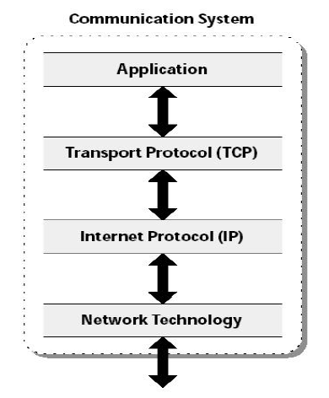

รูปที่ 3-3 รูปแสดง TCP/IP protocol for WWW
อินเตอร์เน็ทโปรโตคอล (Internet Protocol)
ถือได้ว่าเป็นหัวใจของทีซีพีไอพีโปรโตคอล หน้าที่สำคัญของโปรโตคอลนี้คือ
- สร้างดาต้าแกรม (defining the datagram)
- หาเส้นทางเพื่อส่งดาต้าแกรมไปยังปลายทาง (routing)
- แบ่งและประกอบดาต้าแกรม (fragmenting and reassembling)
อินเตอร์เน็ทโปรโตคอลเป็นโปรโตคอลแบบคอนเน็คชั่นเลส (Connectionless) นั่นคือมันจะส่งข้อมูลออกไปโดยไม่คำนึงว่าจะไปถึงปลายทางหรือไม่ นอกจากนั้นยังไม่มีการตรวจสอบความถูกต้องของข้อมูลด้วย

ทรานส์มิสชั่นคอนโทรลโปรโตคอล (Transmission Control Protocol)
เป็นโปรโตคอลแบบคอนเน็คชั่นออเรียนเต็ด (connection-oriented) และมีการตรวจสอบความถูกต้องของข้อมูลที่ได้รับด้วย โดยเมื่อสองโปรแกรมต้องการจะติดต่อสื่อสารระหว่างกัน การเชื่อมต่อ (connection) จะต้องถูกสร้างขึ้นมาก่อน และส่งข้อมูลไปมาผ่านการเชื่อมต่อที่สร้างขึ้นมา ทรานส์มิสชั่นคอนโทรลโปรโตคอลนี้รับประกันว่าข้อมูลถูกส่งผ่านจากปลายทางด้านหนึ่ง ไปยังปลายทางอีกด้านหนึ่ง (end-to-end communication) ทรานส์มิสชั่นคอนโทรลโปรโตคอล จัดให้มีช่องทางการเชื่อมต่อแบบหนึ่งต่อหนึ่ง (point-to-point channel) สำหรับแอพพลิเคชั่นต่างๆ ที่ต้องการการติดต่อสื่อสารที่น่าเชื่อถือ เช่น HTTP, FTP, Telnet

ยูสเซอร์ดาตาแกรมโปรโตคอล (User Datagram Protocol หรือ UDP)
เป็นโปรโตคอลแบบคอนเน็คชั่นเลส (Connectionless) จึงไม่มีการรับประกันการส่งข้อมูลถึงปลายทาง และไม่มีการตรวจสอบความถูกต้องของข้อมูล ยูสเซอร์ดาตาแกรมโปรโตคอล จะส่งข้อมูลเป็นแพ็กเกจออกไปอย่างอิสระ ทำให้มีความเร็วในการทำงานสูง เหมาะที่จะใช้กับงานที่ส่งข้อมูลขนาดเล็กและส่งบ่อยๆ

พอร์ตและซอกเก็จ (Port and Socket)
โดยทั่วๆไป คอมพิวเตอร์เครื่องหนึ่งจะมีการเชื่อมต่อทางกายภาพไปยังเครือข่ายเพียงการเชื่อมต่อเดียว ทุกๆข้อมูลที่ส่งออกไปจะมุ่งไปยังปลายทางการเชื่อมต่อ แต่อย่างรก็ตามข้อมูลอาจจะถูกส่งไปให้แอพพลิเคชั่นต่างๆกันที่ทำงานอยู่ที่เครื่องคอมพิวเตอร์ปลายทาง การส่งข้อมูลให้แยกแยะแอพพลิเคชั่นให้ถูกต้องจะใช้หมายเลขพอร์ตในการกำหนดการส่งข้อมูลในระดับแอพพลิเคชั่น จะอาศัยทีซีพี หรือไม่ก็ยูดีพีในการส่งข้อมูลผ่านลงไปยังไอพี โดยหมายเลขไอพี (IP address) รับประกันว่าข้อมูลจะถูกส่งไปถึงเครื่องปลายทางที่ต้องการ และหมายเลขพอร์ต (Port number) รับประกันข้อมูลที่ส่งมาจะถูกส่งให้กับแอพพลิเคชั่นที่ถูกต้อง
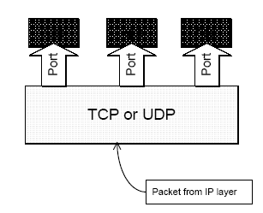

รูปที่ 3-4 รูปแสดงการติดต่อถึงชั้นแอพพลิเคชั่นโดยใช้พอร์ต

หมายเลขไอพีร่วมกับหมายเลขพอร์ตเมื่อนำมารวมกันแล้ว จะเรียกว่าซอกเก็จ (Socket) โดยหมายเลขซอกเก็จจะระบุถึงโพรเซส บนเครื่องคอมพิวเตอร์ใดๆ ที่เชื่อมต่อกับเครือข่าย เช่น โปรแกรมเว็บเซิร์ฟเวอร์บนเครื่องเจ้าคุณจะมีหมายเลขซอกเก็จคือ 161.246.10.21.80

3.3.3 ยูอาร์แอล (URL)
ยูอาร์แอล (URL: Uniform Resource Locator) คือตัวอ้างอิง (reference) ไปยังรีซอร์ส (resource) บนอินเตอร์เน็ท ยูอาร์แอลเป็นข้อความที่มีรูปแบบที่ใช้อธิบายว่าจะพบรีซอร์สบนอินเตอร์เนทได้อย่างไรโดยยูอาร์แอลประกอบด้วยข้อมูลมากมายโดยมีโครงสร้างดัง รูปที่ 3-5 รายละเอียดและการใช้งานของแต่ละส่วนประกอบแสดงดัง ตาราง 3-3

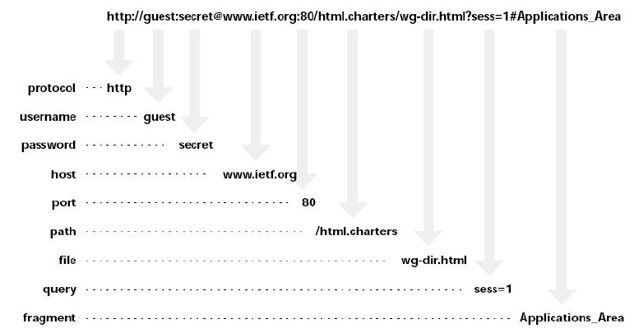

รูปที่ 3-5 รูปแสดงโครงสร้างของยูอาร์แอล (URL)
Component | Using
protocol | Identifies the application protocol needed to access the resource
username | If the protocol supports the concept of user names, this provides a user name that has access to the resource
password | The password associated with the user name
host | The communication system that has the resource
port | The TCP port that the application protocols should use to access the resource; many protocols have an implied TCP port (for HTTP that port is 80)
path | The path through a hierarchical organization under which the resource is located, often a file system's directory structure or equivalent
file | The resource itself
query | Additional information about the resource or the client
fragment | a particular location within a resource

ตารางที่ 3-3 องค์ประกอบของยูอาร์แอล (URL Component)

3.3.4 การเขียนโปรแกรมเน็ทเวิร์คโดยภาษาไพธอน (Network Programming in Python)
ภาษาไพธอนมีโมดูลที่ทำหน้าที่เกี่ยวกับเน็ทเวิร์ก อยู่หลายโมดูล ตั้งแต่ระดับล่างอย่าง เช่น ซอกเก็จ (Socket), หรือสูงขึ้นมาในระดับแอพพลิเคชั่นโปรโตคอลเช่น เอฟทีพี (FTP) และเอชทีทีพี (HTTP) หรือแม้แต่การเข้าถึงข้อมูลบนอินเตอร์เน็ทในรูปแบบยูอาร์แอล (URL) ทำให้โปรแกรมเมอร์สามารถเลือกใช้ได้ตามความเหมาะสม ถึงแม้การใช้โมดูลในระดับสูงเช่น URL จะมีความสะดวกมาก แต่บางครั้งเราก็จำเป็นต้องเขียนในระดับล่างๆ เช่น Socket เพื่อได้งานที่ตรงตามต้องการจริง นอกจากนี้แล้วพื้นฐานการเขียนโปรแกรมซอกเก็จ (Socket Programming) เป็นพื้นฐานที่สำคัญในการเขียนโปรแกรมเน็ทเวิร์ก (Network Programming)

การเขียนโปรแกรมซอกเก็จ (Socket Programming)
ภาษาไพธอนมีโมดูลซอกเก็จ (Socket Module) ที่ใช้ในการสร้างซอกเก็จ, เชื่อมต่อคอนเน็คชั่น, รับส่งข้อมูล และการปิดการเชื่อมต่อตัวอย่างต่อไปนี้เป็นซูโดโคดที่ใช้ในหารสร้าง TCP Server และ TCP Client โดยซอกเก็จ

ss = socket() # create server socket
ss.bind() # bind socket to address
ss.listen() # listen for connections
inf_loop : # server infinite loop
cs = ss.accept() # accept client connection
comm_loop : # communication loop
cs.recv()|cs.send() # receive / send
cs.close() # close client socket
ss.close() # close server socket

cs = socket() # create client socket
cs.connect() # attempt sever connection
comm_loop : # communication loop
cs.send()|cs.recv() # send / receive
cs.close() # close client socket

หลักการทำงานของ TCP Server คือ สร้าง socket ขึ้นมา และผูก socket นี้เข้ากับ socket address (pair of IP and Port) ที่ต้องการ จากนั้นจะเข้าสู forever loop ซึ่งคอยรับการเชื่อมต่อจาก client, ให้บริการและยุติการเชื่อมต่อหลัก การทำงานของ TCP Client คือ สร้าง socket ขึ้นมาและพยายามเชื่อมต่อกับ TCP server เมื่อเชื่อมต่อได้ก็จะรับส่งข้อมูล และยุติการเชื่อมต่อเมื่อเสร็จสิ้นตัวอย่างต่อไปนี้เป็นซูโดโคดที่ใช้ ในการสร้าง UDP Server และ UDP Client โดยซอกเก็จ

cs = socket() # create server socket
comm_loop : # communication loop
cs.sendto()|cs.recvfrom() # receive / send
cs.close() # close server socket
ss = socket() # create server socket
ss.bind() # bind socket to address
inf_loop : # server infinite loop
cs = ss.recvfrom|ss.sendto # receive / send
ss.close() # close server socket

การทำงานของ UDP Server และ UDP Client จะคล้ายกับ TCP Server และ TCP Clientตามลำดับ แต่ทว่าไม่ต้องมีการสร้างการเชื่อมต่อขึ้นมาก่อน จึงมีความยุ่งยากน้อยกว่า

โมดูลยูอาร์แอล (URL Module)
โมดูลนี้อยู่ในระดับที่สูงที่สุด มีความง่ายต่อการใช้งานมาก โดยมีการมองยูอาร์แอลหนึ่งๆ ให้เหมือนโลคอลไฟล์หนึ่งๆ (file-like) ทำให้โปรแกรมเมอร์ไม่ต้องยุ่งกับโปรโตคอล และการเชื่อมต่อ โดยสามารถนำมาประยุกต์ใช้ได้ทั้ง เอฟทีพี (FTP) และเอชทีทีพี (HTTP) ตัวอย่างต่อไปนี้เป็นการเรียกเว็บเพจของสถาบันฯ ออกมาแสดงผลในรูปแบบเอกสารเอชทีเอ็มแอล (HTML)

remoteAddress = ‘http://kmitl.ac.th’
remoteFile = urllib.urlopen(remoteAddress)
remoteData = remoteFile.readlines()
remoteFile.close()
for line in remoteData :
print line

โดยการทำงานของโปรแกรมคือมีการเรียก urllib.urlopen ซึ่งซ่อนความยุ่งยากไว้ และส่งค่าออกมาเป็นออบเจ็กต์ที่คล้ายไฟล์ (file-like object) โดยออบเจ็กต์ที่ได้มานี้มีเมธอดต่างๆ เหมือนไฟล์ออบเจ็กต์ จึงสามารถอ่านได้ และเมื่ออ่านข้อมูลเสร็จก็เรียก close เพื่อปิดการเชื่อมต่อ

3.4 เอชทีทีพี (HTTP)
ย่อมาจาก ไฮเปอร์เท็กซ์ทรานส์เฟอร์โปรโตคอล (Hypertext Transfer Protocol) คือโปรโตคอล (protocol) สำหรับเครือข่ายที่ใช้ส่งไฟล์และข้อมูลต่างๆ บนเวิลด์ไวด์เว็บ (World Wide Web) ไม่ว่าจะเป็นเอกสารเอชทีเอ็มแอล (HTML) ไฟล์รูปภาพ หรือไฟล์อะไรก็ตาม โปรแกรมบราวเซอร์ คือ เอชทีทีพี-ไคลเอ็นต์ (HTTP-Client) เป็นการส่งคำร้องต่างๆไปยัง เอชทีทีพี-เซิร์ฟเวอร์ (HTTP-Server) ซึ่งก็คือ โปรแกรมเว็บเซิร์ฟเวอร์ ที่ทำหน้าที่ให้บริการไคลเอ็นต์ โดยคอยส่งการตอบสนองตามที่ไคลเอ็นต์ต้องการ การติดต่อระหว่าง เอชทีทีพี-ไคลเอ็นต์ กับ เอชทีทีพี-เซิร์ฟเวอร์ จะกระทำผ่านพอร์ต (Port) มาตรฐานของ เอชทีทีพี คือ พอร์ตหมายเลข 80

โครงสร้างของเอชทีทีพี
เอชทีทีพีก็เหมือนกับโปรโตคอลอื่นๆ ที่ใช้รูปแบบไคลเอ็นต์-เซิร์ฟเวอร์ : เอชทีทีพี-ไคลเอ็นต์สร้างการเชื่อมต่อไปยัง เอชทีทีพี-เซิร์ฟเวอร์ แล้วส่งการร้องขอบริการไปยังเซิร์ฟเวอร์ เมื่อเซิร์ฟเวอร์ได้รับการร้องขอก็จะส่งการตอบรับกลับไปยังไคลเอ็นต์ ซึ่งโดยปกติแล้วก็จะส่งกลับไปพร้อมกับข้อมูลที่ไคลเอ็นต์ร้องขอมา เช่น ถ้าไคลเอ็นต์ต้องการไฟล์ index.html ก็จะส่งการร้องขอไปยังเซิร์ฟเวอร์ แล้วเซิร์ฟเวอร์ก็จะตอบสนองกลับมาพร้อมกลับไฟล์ index.html ที่ไคลเอ็นต์ต้องการ หลังจากตอบสนองความต้องการของไคลเอ็นต์เสร็จแล้ว เซิร์ฟเวอร์ก็จะปิดการเชื่อมต่อ ซึ่งการทำงานในลักษณะนี้ทำให้เอชทีทีพีกลายเป็นโปรโตคอลที่ไม่มีสถานะ (Stateless) รูปแบบการร้องขอ (request) และ การตอบรับ (response) อยู่ในรูปแบบที่คล้ายกัน ซึ่งเป็นภาษาอังกฤษทั้งคู ประกอบด้วย :
- บรรทัดเริ่มต้น
- บรรทัดเฮดเดอร์จะมีหลายบรรทัดหรือไม่มีก็ได้
- บรรทัดว่าง (ทั้ง LF และ CR)
- บรรทัดข้อมูลจะมีหรือไม่มีก็ได้

3.4.1 โครงสร้างการร้องขอเอชทีทีพี (HTTP Requests)
โครงสร้างของ HTTP Request แสดงดัง รูปที่ 3-6

Request-Line
Message Headers (optional)

Blank Line
Message Body (optional)

รูปที่ 3-6 รูปแสดงโครงสร้างของ HTTP Request
HTTP Request-Line ประกอบด้วย เมธอด (method), ยูอาร์แอล (URL), เอชทีทีพีเวอร์ชั่น (HTTP version) ดังตัวอย่างต่อไปนี้

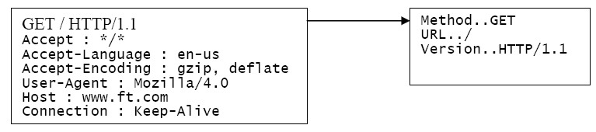

ส่วนของเมธอด ตามโปรโตคอลเอชทีทีพีนั้นมี 8 วิธีดังแสดงใน ตารางที่ 3-4 แต่ที่ใช้กันมาก และเป็นที่คุ้นเคยจะมีอยู่ 3 ตัวคือ GET, POST และ HEAD

Method | Server Support | Use
CENNECT | Optional | Asks server to establish a tunnel
DELETE | Optional | Asks server to delete the indicated resource
GET | Required | Asks server to return requested resource
HEAD | Required | Asks server to reply as if it were going to return the requested resource, but not to include the resource itself in the response
OPTIONS | Optional | Asks server to indicate the options it support for the indicated resource
POST | Optional | Asks server to pass the message body to the indicated resource
PUT | Optional | Asks server to accept the message body as the indicated resource
TRACE | Optional | Asks server simply to respond to the request

ตารางที่ 3-4 เอชทีทีพีเมธอด (HTTP method)

3.4.2 โครงสร้างการตอบรับเอชทีทีพี (HTTP Response)
โครงสร้างของ HTTP Response แสดงดัง รูปที่ 3-7

Status-Line
Message Headers (optional)

Blank Line
Message Body (optional)

รูปที่ 3-7 รูปแสดงโครงสร้างของ HTTP Response

HTTP Status-Line ประกอบด้วย เวอร์ชั่น (version), สถานะ (status code), เหตุผล (reason) ดังตัวอย่างต่อไปนี้

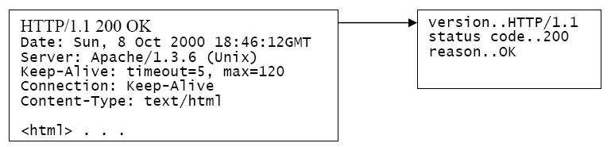

รหัสสถานะและความหมายอย่างคร่าวๆ สามารถแสดงได้ดังตารางที่ 3-5

Status Code | Meaning
100-199 | Informational; the result is not yet available
200-299 | Success
300-399 | Redirection
400-499 | Client error; the request contained an error
500-599 | Server error; the server failed to act on a request

ตารางที่ 3-5 สถานะการตอบรับ ( HTTP Status Code Categories)

3.5 ซีจีไอ (Common Gateway Interface)
ซีจีไอ คือ หลักการของการพัฒนาโปรแกรมประยุกต์ ที่ทำหน้าที่เสมือนประตู (Gateway) เชื่อมโยงติดต่อกับการทำงานอื่นๆ เพื่อให้เกิดการทำงานที่หลากหลาย โดยอาศัยพื้นฐานของระบบเครือข่าย หรืออาจกล่าวได้ว่าเป็นการพัฒนาโปรแกรมประยุกต์เพื่อทำงานร่วมกับเว็บเซิร์ฟเวอร์ โปรแกรมที่พัฒนาขึ้นโดยใช้แนวคิดของซีจีไอ นั้นจะเป็นโปรแกรมที่ทำงานบนฝั่งเซิร์ฟเวอร์ การเกิดขึ้นของเทคโนโลยี ซีจีไอนี้ทำให้โปรแกรมบนระบบเครือข่ายมีการพัฒนาไปจากเดิมอย่างมาก เนื่องจากสามารถพัฒนาโปรแกรมให้โต้ตอบกับผู้ใช้ได้ การทำงานของซีจีไอใช้หลักการของไคลเอ็นต์ – เซิร์ฟเวอร์ โดยเว็บเซิร์ฟเวอร์จะเป็นผู้ติดต่อขอใช้บริการและรอผลของซีจีไอกลับมา จากนั้นจึงส่งต่อให้กับผู้ใช้ที่ฝั่งไคลเอ็นต์ ลักษณะการทำงานของซีจีไอต้องอาศัยการประมวลผลที่เซิร์ฟเวอร์ แล้วสร้างคำตอบออกมาในรูปแบบของเอชทีเอ็มแอล จากนั้นจึงส่งเนื้อหากลับไปให้ไคลเอ็นต์ เซิร์ฟเวอร์ใดที่ยอมให้มีการรันซีจีไอได้ จึงต้องทำงานหนักกว่าเซิร์ฟเวอร์ที่ให้บริการเอกสารเอชทีเอ็มแอลเพียงอย่างเดียว แนวคิดการทำงานของซีจีไอจะเป็นแบบศูนย์กลาง (Centralize) งานทุกอย่างต้องเข้ามารันที่เซิร์ฟเวอร์หมด ไคลเอ็นต์เพียงแต่ทำหน้าที่ส่งคำร้องขอ และรอรับผลการทำงานเท่านั้น ซึ่งขัดกับหลักการทำงานแบบกระจาย์ (Distribute) ที่พยายามลดการเข้าไปรันงานในเซิร์ฟเวอร์ และให้ไคลเอ็นต์ทำงานให้มากที่สุด

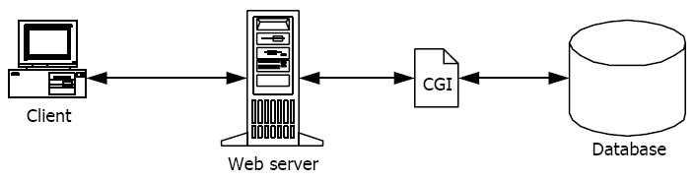

รูปที่ 3-8 รูปแสดงการร้องขอข้อมูลผ่านซีจีไอ
3.6 เอสเอ็มทีพีโปรโตคอล (Simple Mail Transfer Protocol)
3.6.1 สถาปัตยกรรมระบบเมล์
ไปรษณีย์อิเล็กทรอนิกส์ ซึ่งนิยมเรียกกันสั้นๆว่า อีเมล์ (e-mail) เป็นโปรแกรมประยุกต์ที่แพร่หลายในระบบเครือข่าย ประโยชน์ของอีเมล์ ช่วยให้ผู้ใช้ส่งและรับข้อความข้ามเครือข่ายได้ ทีซีพี/ไอพี มีโปรโตคอลสนับสนุนการรับส่งเมล์หลายโปรโตคอล แต่โปรโตคอลที่นิยมใช้ในอินเตอร์เน็ตคือ เอสเอ็มทีพี หน้าที่ของเอสเอ็มทีพีคือ กำหนดกรรมวิธีและรูปแบบการนำส่งข้อความระหว่างผู้รับและผู้ส่ง เอสเอ็มทีพีอาศัยทีซีพีเพื่อลำเลียงจดหมายผ่านพอร์ตหมายเลข 25 ระบบเมล์ที่ใช้ในทีซีพี/ไอพี มีองค์ประกอบ 2 ส่วน คือ ยูเอ (User Agent) และเอ็มทีเอ (Mail Transfer Agent) ทั้งยูเอและเอ็มทีเอเป็นชื่อที่นำมาจากระบบ X.400 ซึ่งเป็นมาตรฐานนานาชาติกำหนดการนำส่งเมล์ ยูเอเป็นโปรแกรมติดต่อกับผู้ใช้ และอำนวยความสะดวกให้ผู้ใช้ เขียน แก้ไขและส่งจดหมาย รวมทั้งการเปิดอ่านจดหมายที่ได้รับ และจัดเก็บจดหมายเพื่อนำมาใช้ในภายหลัง ส่วนเอ็มทีเอทำหน้าที่หาเส้นทางและส่งจดหมายไปถึงปลายทาง การติดต่อระหว่างเอ็มทีเอใช้พอร์ตหมายเลข 25 โดยแลกเปลี่ยนข้อมูลตามรูปแบบที่กำหนดในอาร์เอฟซี 822 รูปที่ 3.9 แสดงถึงสถาปัตยกรรมทั่วไปของระบบเมล์

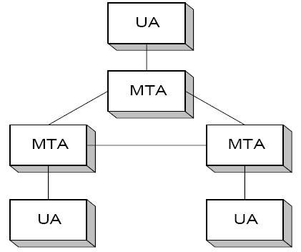

รูปที่ 3-9 แสดงสถาปัตยกรรมทั่งไปของระบบเมล์ในทีซีพี/ไอพี

การจัดแบ่งออกเป็นยูเอและเอ็มทีเอมีข้อดีคือ แยกงานของทั้งสองส่วนให้เป็นอิสระจากกัน หน้าที่ของยูเอเน้นการทำงานกับผู้ใช้เพื่อให้ผู้ใช้สามารถอ่านเขียนจดหมายได้อย่างสะดวก โดยไม่ต้องยุ่งเกี่ยวกับการทำงานระดับล่างของโปรโตคอล ส่วนเอ็มทีเอทำงานตามเอสเอ็มทีพี เช่น การตรวจสอบความถูกต้องของแอดเดรสของผู้รับและผู้ส่ง รวมทั้งการหาเส้นทางและนำส่งจดหมายไปยังปลายทาง

เมล์รีเลย์
เมื่อผู้ใช้ส่งจดหมาย หน้าที่ของยูเอคือส่งจดหมายไปยังเอ็มทีเอเพื่อให้เอ็มทีเอนำส่งต่อไป เอ็มทีเอต้นทางอาจติดต่อกับเอ็มทีเอปลายทางโดยตรง หรือใช้วิธีรีเลย์ (Relay) โดยส่งต่อเป็นทอดๆ คือจากเอ็มทีเอต้นทางไปยังเอ็มทีเอระหว่างทางซึ่งจะเก็บเมล์ไว้ และนำส่งต่อตามจังหวะเวลาที่เหมาะสมจนกระทั่งเมล์ไปถึงปลายทาง ระบบเมล์ที่ใช้ส่งต่อเป็นทอดๆนี้เรียกว่า ระบบเก็บและส่งต่อ (store-and-forward-system) เมล์รีเลย์ประจำโดเมนหนึ่งๆเรียกว่า ตัวแลกเปลี่ยนเมล์ (mail exchanger)

การใช้เมล์รีเลย์มีข้อดีหลายประการเช่น
- ผู้ใช้งานพีซีทั่วไปที่ไม่มีเอ็มทีเอมักไม่ได้เปิดเครื่องใช้งานอยู่ตลอดเวลา เมื่อมีเมล์เข้ามาจำเป็นต้องอาศัยเมล์รีเลย์เป็นตัวเก็บพักเมล์ไว้ จนกว่าจะเปิดใช้พีซีเพื่อขอถ่ายเมล์มาจากเมล์รีเลย์
- เครือข่ายในหลายองค์กรใช้เมล์รีเลย์ทำหน้าที่ติดต่อกับเครือข่ายภายนอก เมล์รีเลย์อาจเป็นจุดเดียวที่ อนุญาติให้รับส่งเมล์โดยตรงกับภายนอกได้ โดยมีระบบไฟร์วอล์ห้ามเครื่องอื่นภายในเครือข่ายรับส่งเมล์โดยตรง เพื่อที่องค์กรจะได้สร้างระบบเมล์ศูนย์กลางและจะได้ไม่ให้ชื่อเครื่องอื่นภายในเครือข่ายแพร่ออกไปภายนอก
- การติดตั้งเอ็มทีเออย่างเช่น send mail ในยูนิกซ์มีความซับซ้อน ผู้ดูแลระบบบางแห่งจะไม่ติดตั้งเอ็มทีเอทั่วไปแต่ให้ใช้บริการผ่านเมล์รีเลย์แทน

3.6.2 ยูนิกซ์เมล์
ยูนิกซ์เมล์มีรูปแบบการทำงานเช่นเดียวกับที่ได้กล่าวไปแล้ว เมื่อยูเอนำส่งเมล์ ยูเออาจนำส่งเมล์ออกไปทันทีหรือเอาเก็บพัก (Spool) ไว้ในหน่วยความจำสำรองก่อนเพื่อรอการนำส่ง (เช่นใน /var/spool/mqueue) การเก็บพักช่วยให้เอ็มทีเอจัดลำดับ และบริหารการนำส่งเมล์ได้อย่างเป็นระบบ โดยปกติแล้วเอ็มทีเอจะนำส่งเมล์ไปยังปลายทางในทันทีแต่ถ้าการส่งล้มเหลว เอ็มทีเอจะจัดเก็บเมล์ไว้ในคิวเพื่อรอส่งใหม่ และควรทดลองส่งซ้ำเป็นช่วงอย่างน้อยช่วงละ 30 นาทีจนกว่าจะส่งได้หรือยกเลิกการส่ง เพราะปัญหาปลายทางไม่สามารถรับเมล์ได้มักเกิดขึ้นเพียงช่วงระยะเวลาสั้นๆเท่านั้น กรณียกเลิกการส่งควรพยายามส่งมาแล้วไม่น้อยกว่า 4-5 วัน

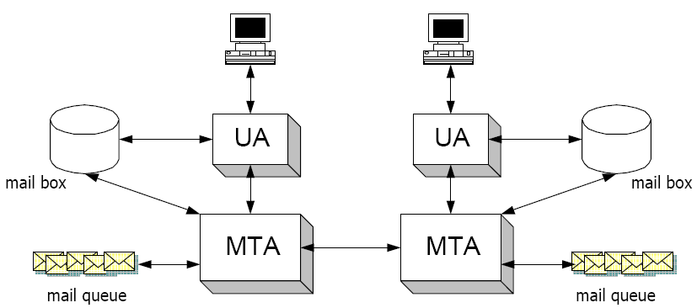

รูปที่ 3-10 รูปแสดงรูปแบบของยูนิกซ์เมล์

รูปที่ 3.10 แสดงโครงสร้างของยูนิกซ์เมล์ ผู้ส่งเรียกใช้เมล์ผ่านทางยูเอ เช่น pine หรือ mail และเอ็มทีเอฝ่ายส่งติดต่อกับเอ็มทีเอฝ่ายรับผ่านทีซีพีพอร์ตหมายเลข 25 จดหมายที่ไปถึงปลายทางจะถูกเก็บอยู่ในตู้ไปรษณีย์ประจำตัวผู้ใช้ หรือเมล์บอกซ์ (mail box) ในยูนิกซ์เก็บเมล์บอกซ์ในรูปแฟ้มข้อมูล ผู้ใช้แต่ละรายจะมีแฟ้มนี้เป็นของตนเอง (มักอยู่ใน /var/mail หรือ /var/spool/mail)

3.6.3 รูปแบบจดหมาย
โครงสร้างของเมล์ประกอบด้วยส่วนสำคัญ 2 ส่วน คือ ส่วนหัวจดหมาย และส่วนเนื้อความจดหมาย หัวจดหมายซึ่งอยู่ส่วนต้นประกอบด้วยข้อความแสดงข่าวสารเกี่ยวกับการรับส่งจดหมาย ส่วนเนื้อความคือข้อความที่ได้รับซึ่งจะอยู่ต่อจากหัวจดหมาย เอสเอ็มทีพีกำหนดรูปแบบของหัวจดหมายไว้เพื่อให้ใช้เป็นหลักมาตรฐาน หัวจดหมายแต่ละฉบับอาจมีรายละเอียดมากน้อยต่างกันไป ตัวอย่างต่อไปนี้เป็นจดหมายที่มีหัวจดหมายสั้นๆที่มีรายละเอียดบ่งบอกว่าใครเป็นผู้ส่ง(From:) เมื่อเวลาใด(Date:) ส่งถึงใคร(To:) ใครบ้างที่ได้รับสำเนาจดหมาย (Cc:) และหัวเรื่องจดหมาย(Subject:)

From: "Thanawat Kaewka" <kaewka_thanawat@hotmail.com>
To: s1014172@diamond.ce.kmitl.ac.th
Subject: hello
Date: Fri, 08 Mar 2002 06:49:44 +0000

3.6.4 ป็อป และไอแม็ป (POP and IMAP Protocol)
โดยปกติแล้ว เจ้าของบัญชีสามารถอ่านจดหมายโดยล็อกอินเข้าที่เซิร์ฟเวอร์ที่เก็บจดหมายอยู่ แล้วใช้โปรแกรมที่ใช้อ่านจดหมาย เช่น โปรแกรม Mail เปิดอ่านจดหมายหรืออีกวิธีหนึ่ง คือการเข้าใช้จดหมายแบบรีโมต
การเข้าใช้จดหมายแบบรีโมต เป็นการติดต่อขออ่านจดหมายวิธีหนึ่งที่ผู้ขอบริการไม่จำเป็นต้องล็อกอินเข้าเซิร์ฟเวอร์ที่เก็บจดหมาย แต่สามารถอ่านจดหมายได้จากเครื่องใดก็ได้ที่มีโปรแกรมสนับสนุนโปรโตคอลอ่านจดหมายแบบรีโมต
ข้อดีของระบบนี้คือ อำนวยความสะดวกกรณีเครื่องไคลเอ็นต์ไม่มีโปรแกรมเทลเน็ตเพื่อล็อกอินเข้าเซิร์ฟเวอร์ อีกทั้งระบบจะนำจดหมายมาเก็บที่ไคลเอ็นต์โดยไม่จำเป็นต้องเชื่อมกับเซิร์ฟเวอร์ตลอดเวลาที่อ่านจดหมาย รูปแบบนี้มีประโยชน์อย่างมากสำหรับผู้ใช้อินเตอร์เน็ตแบบจ่ายค่าบริการตามระยะเวลาการใช้งาน
โปรโตคอลที่ใช้ในการเข้าถึงจดหมายจากระยะไกลมี 2 โปรโตคอลซึ่งนิยมใช้อย่างแพร่หลายได้แก่ ป็อป (POP: Post Office Protocol) และไอแม็ป (IMAP: Internet Message Access Protocol) ทั้งป็อปและไอแม็ปต่างก็เป็นบริการสำคัญที่ใช้แพร่หลายในอินเตอร์เน็ต ที่เซิร์ฟเวอร์ส่วนใหญ่มีให้บริการ ป็อปเป็นโปรโตคอลที่เก่ากว่าส่วนไอแม็ปเป็นโปรโตคอลที่พัฒนาขึ้นมาภายหลังและเพิ่มเติมขีด ความสามารถในการทำงานให้มากขึ้น ไอแม็ปรุ่นล่าสุดได้แก่ IMAP4 ส่วนป็อปคือ POP3

ป็อป (POP)
ป็อปได้รับการออกแบบมาให้ทำงานแบบออฟไลน์และทำงานโดยใช้ทีซีพีพอร์ตหมายเลข 110 การดำเนินการใดๆ กับจดหมายจะเกิดกับจดหมายที่อ่านมาเก็บไว้ที่ไคลเอ็นต์เท่านั้น โดยสรุปแล้วหน้าที่หลักของ ป็อปคือ การส่งถ่ายจดหมายจากเซิร์ฟเวอร์มายังไคลเอ็นต์ นอกจากนี้ป็อปยังสามารถลบจดหมายที่เก็บไว้ที่เซิร์ฟเวอร์ได้อีกด้วย

ไอแม็ป (IMAP)
ไอแมปมีความสามารถในการเข้าถึงแบบออนไลน์หรือเป็นแบบโต้ตอบกับเซิร์ฟเวอร์ ผู้ใช้สามารถดึงเฉพาะหัวข้อของจดหมาย ตัวจดหมาย หรือค้นหาจดหมายที่ตรงตามความต้องการ และสามารถเปลี่ยนแปลงสถานะจดหมายที่เซิร์ฟเวอร์ได้ ซึ่งโดยสรุปก็คือ ไอแม็ปได้รับการออกแบบมาให้เข้าถึงจดหมายจากระยะไกลเหมือนกับการเข้าถึงจดหมายจากภายในเครื่องของผู้ใช้เอง ไอแม็ปทำงานโดยใช้ทีซีพีพอร์ตหมายเลข 143

3.7 โปรโตคอลเอฟทีพี (File Transfer Protocol)
อาร์เอฟซี 959 นิยามแบบจำลองการทำงานของเอฟทีพีซึ่งทำงานตามแบบไคลเอนต์เซิร์ฟเวอร์เอฟทีพีเป็นโปรโตคอลที่ค่อนข้างซับซ้อน เนื่องจากมีการสถาปนาทีซีพีขึ้นสองส่วนคือ ส่วนรับส่งคำสั่งและส่วนถ่ายโอนข้อมูลเอฟทีพีแต่ละด้านจะมีตัวแปลโปรโตคอล (Protocol Interpreter: PI) ต่อเชื่อมผ่านส่วนเชื่อมโยงควบคุม (Control Connection: CC) ซึ่งเป็นช่องทางส่งคำสั่ง ตัวแปรโปรโตคอลมีหน้าที่แปลคำสั่งและดำเนินการตามคำสั่งนั้น ส่วนเชื่อมโยงที่สองคือ ส่วนเชื่อมโยงข้อมูล (Data Connection: DC) เป็นช่องทางส่งข้อมูลซึ่งอยู่ภายใต้การดูแลของ โมดูลถ่ายโอนข้อมูล(Data Transfer : DT) แบบจำลองเอฟทีพีแสดงได้ ดังรูปที่ 3.11

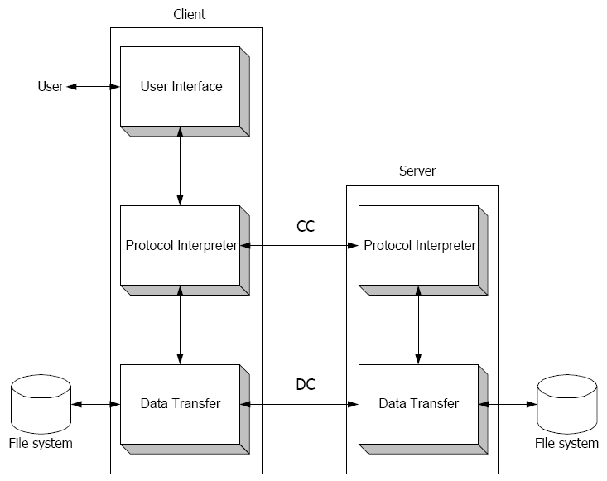

รูปที่ 3-11 รูปแสดงแบบจำลองการทำงานของเอฟทีพี

หากพิจารณาแฟ้ม /etc/services ในยูนิกซ์ จะพบว่าเอฟทีพีใช้พอร์ต 21 ส่งผ่านคำสั่งควบคุม และพอร์ต 20 ส่งข้อมูล ส่วนเชื่อมโยงควบคุมนั้นจะคงอยู่ตลอดการเชื่อมต่อ ในขณะที่ส่วนเชื่อมโยงข้อมูลจะเกิดขึ้นเมื่อต้องถ่ายโอน และปิดลงเมื่อเสร็จสิ้นการถ่ายโอน แต่ละครั้งของการถ่ายโอนจะมีการสร้างส่วนเชื่อมโยงข้อมูลขึ้นใหม่ทุกครั้ง
การสร้างส่วนเชื่อมโยงข้อมูลอยู่ภายใต้การควบคุมของไคลเอ็นต์ เพราะไคลเอ็นต์ต้องส่งคำสั่งเพื่อขอถ่ายโอน ไคลเอ็นต์จะจัดเตรียมพอร์ตเพื่อรอสถาปนาส่วนเชื่อมโยงข้อมูล และแจ้งไปยังเซิร์ฟเวอร์ (เปิดแบบรอรับ) ด้วยคำสั่ง PORT ส่งผ่านส่วนเชื่อมโยงควบคุมเมื่อเซิร์ฟเวอร์ได้รับคำสั่งแล้วก็จะสถาปนาทีซีพีไปยังไคลเอ็นต์ตามพอร์ตที่ได้รับ
รูปที่ 3.12 แสดงการสร้างส่วนเชื่อมโยงข้อมูลระหว่างไคลเอ็นต์ และเซิร์ฟเวอร์ ในที่นี้สมมติให้พอร์ตประจำส่วนเชื่อมโยงควบคุมของไคลเอ็นต์คือ 1124 และเตรียมพอร์ต 1125 รอไว้สำหรับส่วนเชื่อมโยงข้อมูล ไคลเอ็นต์จะขอเปิดส่วนเชื่อมโยงข้อมูลตามตําแหน่ง 1 โดยส่งรหัสคำสั่ง PORT ตามด้วยอาร์กิวเมนต์หกตัวแยกด้วยจุลภาคคือไอพีแอดเดรส (158, 108, 33, 1) และหมายเลขพอร์ต 4, 101 ซึ่งแสดงถึง พอร์ต 4, 101 ซึ่งหมายถึงพอร์ต 1125 (เลขพอร์ตเป็นรหัส 16 บิต 2 ชุดติดกัน ดังนั้นตัวเลข 4, 101 คือ 1125) ต่อจากนั้นเซิร์ฟเวอร์จะสถาปนาทีซีพีจากพอร์ต 20 ไปยังไคลเอ็นต์ที่พอร์ต 1125 ตามตําแหน่งที่ 2
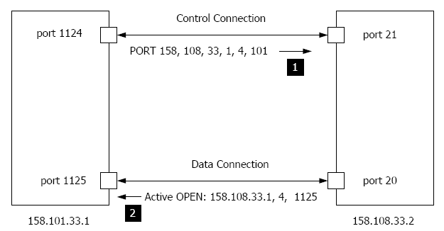

รูปที่ 3-12 รูปแสดงการสร้างส่วนเชื่อมโยงข้อมูล

